**ЛАБОРАТОРНАЯ РАБОТА №4**

**«Исследование возможностей библиотеки jQuery»**

**Цель работы**

Исследовать эффективность применения библиотек при разработке клиентских приложений на примере библиотеки jQuery. Изучить возможность программирования на клиентской стороне с использованием библиотеки jQuery. Приобрести практические навыки использования библиотеки jQuery для обработки форм, модификации содержимого HTMLстраницы, создания эффектов анимации.

**Ход работы**

1. Модифицировать JavaScript, разработанные при выполнении предыдущих лабораторных работ, используя везде, где возможно, библиотеку jQuery для выполнения поставленных задач.

Пример кода, переписанного на jQuery:

const pages=["Главная", "Обо мне", "Мои интересы", "Фотоальбом", "Тест", "Контакты", "История"]

function createCookie(){

    let cookie = document.cookie + ";";

    var locate = (!window.location.href.includes("interest")) ? window.location.href : "http://127.0.0.1:5500/interest.html";

    // console.log("locate - " + locate);

    if (!cookie.includes(locate)){

        cookie = locate + "=1; max-age=604800";

        console.log("new");

        return;

    }

    var ind = cookie.indexOf(locate);//проверяет вхождение в строку

    var si = Number(cookie.indexOf(";", ind)) + Number(1);

    var cookies = cookie.slice(ind, si);

    ind = Number(cookies.indexOf("=")) + Number(1);

    si = Number(cookies.indexOf(";", ind));

    cookies = cookies.slice(ind, si);

    cookies = Number(cookies) + Number(1);

    document.cookie = locate + "=" + cookies + "; max-age=604800"; //через неделю после посещения страницы данные удаляться, добавить время жизни?

    // console.log("old");

}

function getCookie(){

    let menu = document.querySelectorAll(".forPicture");

    let cookDiv = document.createElement("div");

    let histDiv = document.createElement("div");

    let metrDiv = document.createElement("div");

    histDiv.innerText = "История за все время";

    cookDiv.appendChild(histDiv);

    cookDiv.classList.add("todayhistory");

    // console.log("lllll");

    let countvisit;

    let doccookie = document.cookie + ";";

    for (let i=0; i<7; i++){

        // let locate = (i != 2) ? menu[i].href : "http://127.0.0.1:5500/interest.html";

        let locate = menu[i].href;

        if (!doccookie.includes(locate)){

            countvisit = 0;

        }

        else{

            let ind = doccookie.indexOf(locate);

            let si = Number(doccookie.indexOf(";", ind)) + Number(1);

            let cookies = doccookie.slice(ind, si);

            ind = Number(cookies.indexOf("=")) + Number(1);

            si = Number(cookies.indexOf(";", ind));

            countvisit = cookies.slice(ind, si);

        }

        var pageDivC = document.createElement("div");

        var countDivC = document.createElement("div");

        pageDivC.innerText = pages[i];

        countDivC.innerText = countvisit;

        metrDiv.appendChild(pageDivC);

        metrDiv.appendChild(countDivC);

    }

    cookDiv.appendChild(metrDiv);

    document.body.appendChild(cookDiv);

}

createCookie();

2. Модифицировать страницу «Фотоальбом», добавив возможность просмотра увеличенных версий изображений.

Код программы:

$(document).ready(function(){

    let fotos = new Array(15);

        fotos[0]="./img/heand.jpg";

        fotos[1]="./img/room.jpg";

        fotos[2]="./img/girl.jpg";

        fotos[3]="./img/house.jpg";

        fotos[4]="./img/book.jpg";

        fotos[5]="./img/rain.jpg";

        fotos[6]="./img/window.jpg";

        fotos[7]="./img/dog.jpg";

        fotos[8]="./img/sheep.jpg";

        fotos[9]="./img/dour.jpg";

        fotos[10]="./img/cow.jpg";

        fotos[11]="./img/grass.jpg";

        fotos[12]="./img/milka.jpg";

        fotos[13]="./img/wilage.jpg";

        fotos[14]="./img/pirs.jpg";

    let titles = new Array(15);

        titles[0]="какие-то руки";

        titles[1]="комната, выходящая на солнечную сторону";

        titles[2]="бежит куда-то";

        titles[3]="ну прям голден ауер";

        titles[4]="хотела бы я прочитать столько книг";

        titles[5]="а ведь кто-то только что помыл машину";

        titles[6]="у меня вид на детскую площадку";

        titles[7]="пёсель";

        titles[8]="интересно, о чем думает овечка";

        titles[9]="кажется тут нужен капитальный ремонт";

        titles[10]="вы коровок видете? а они есть";

        titles[11]="просто травка";

        titles[12]="в день корова может давать до 20 литров молока";

        titles[13]="неплохое место для отдыха";

        titles[14]="я не умею плавать";

    let text = new Array(15);

        text[0]="Руки";

        text[1]="Комната";

        text[2]="Девушка";

        text[3]="Дом";

        text[4]="Книги";

        text[5]="Дождь";

        text[6]="Окно";

        text[7]="Собака";

        text[8]="Овечки";

        text[9]="Дверь";

        text[10]="Коровки";

        text[11]="Луг";

        text[12]="Милка";

        text[13]="Деревня";

        text[14]="Пирс";

    var all = $('<div></div>');

    var m = $('<div></div>');

        for (let i = 0; i < 15; i++)

        {

            var d = $('<div></div>');

            var img = $('<img></img>');

            img.id = 'myImg';

            var word = $('<h3></h3>');

            var elemText = text[i];

            d.addClass('foto');

            img.attr("src", fotos[i]);

            img.title = titles[i];

            img.click(function(){

                var modal = $('<div></div>');

                modal.id = 'myModal';

                modal.addClass('modal');

                var close = $('<span></span>');

                close.addClass('close');

                close.html("&times");

                var modalContent = $('<img></img>');

                modalContent.id ="img01";

                modalContent.title = titles[i];

                modalContent.addClass('modal-content');

             //--------------------    подпись и стрелочки  ------------------

                var write = $('<div></div>');

                var caption = $('<span></span>');

                caption.id = 'caption';

                caption.text(text[i]);

                caption.addClass('caption');

                write.append(caption);

                var prev = $('<span></span>');

                prev.id = "prev";

                prev.text("🡠");

                prev.addClass('prevIcon');

                write.append(prev);

                var next = $('<span></span>');

                next.id = "next";

                next.text("🡢");

                next.addClass('nextIcon');

                write.append(next);

                modal.css("display" , "block");

                modalContent.attr("src", this.src);

                //-----------------карусель-----------------

                    next.click(function (){

                        let nfoto = fotos.indexOf("." + modalContent.attr("src").substring(modalContent.attr("src").indexOf("/img")));

                        //-----------------вправо-------------------

                        if(nfoto < fotos.length-1){

                            modalContent.remove();

                            modalContent.attr("src", fotos[nfoto+1]);

                            modalContent.addClass('modal-content');

                            modalContent.attr("title", titles[nfoto + 1]);

                            console.log(modalContent.attr("src"));

                            caption.text(text[nfoto+1]);

                            caption.addClass('caption');

                            prev.addClass('prevIcon');

                            next.addClass('nextIcon');

                            modal.append(modalContent);

                            modal.append(write);

                        }

                        else{

                            if(nfoto == fotos.length-1){

                                modalContent.remove();

                                modalContent.attr("src", fotos[0]);

                                modalContent.addClass('modal-content');

                                modalContent.attr("title", titles[0]);

                                caption.text(text[0]);

                                caption.addClass('caption');

                                prev.addClass('prevIcon');

                                write.append(prev);

                                next.addClass('nextIcon');

                                write.append(next);

                                modal.append(modalContent);

                                modal.append(write);

                            }

                        }

                    });

                    //-----------------влево-------------------

                    prev.on('click', function (){

                        let nfoto = fotos.indexOf("." + modalContent.attr("src").substring(modalContent.attr("src").indexOf("/img")));

                        if(nfoto == 0){

                            modalContent.remove();

                            modalContent.attr("src", fotos[14]);

                            modalContent.addClass('modal-content');

                            modalContent.attr("title", titles[14]);

                            caption.text(text[14]);

                            caption.addClass('caption');

                            prev.addClass('prevIcon');

                            write.append(prev);

                            next.addClass('nextIcon');

                            write.append(next);

                            modal.append(modalContent);

                            modal.append(write);

                        }

                        else{

                            if(nfoto <= fotos.length-1){

                                modalContent.remove();

                                modalContent.attr("src", fotos[nfoto - 1]);

                                modalContent.addClass('modal-content');

                                modalContent.attr("title", titles[nfoto -1]);

                                console.log(modalContent.attr("src"));

                                caption.text(text[nfoto-1]);

                                caption.addClass('caption');

                                prev.addClass('prevIcon');

                                next.addClass('nextIcon');

                                modal.append(modalContent);

                                modal.append(write);

                            }

                        }

                    });

                close.click(function() {

                modal.css("display" , "none");

                });

                modal.append(modalContent);

                modal.append(write);

                modal.append(close);

                m.append(modal);

            });

            word.append(elemText);

            d.append(img);

            d.append(word);

            all.append(d);

        }

    all.addClass('col-md-4');

    $("body").append(all);

    $("body").append(m);

})

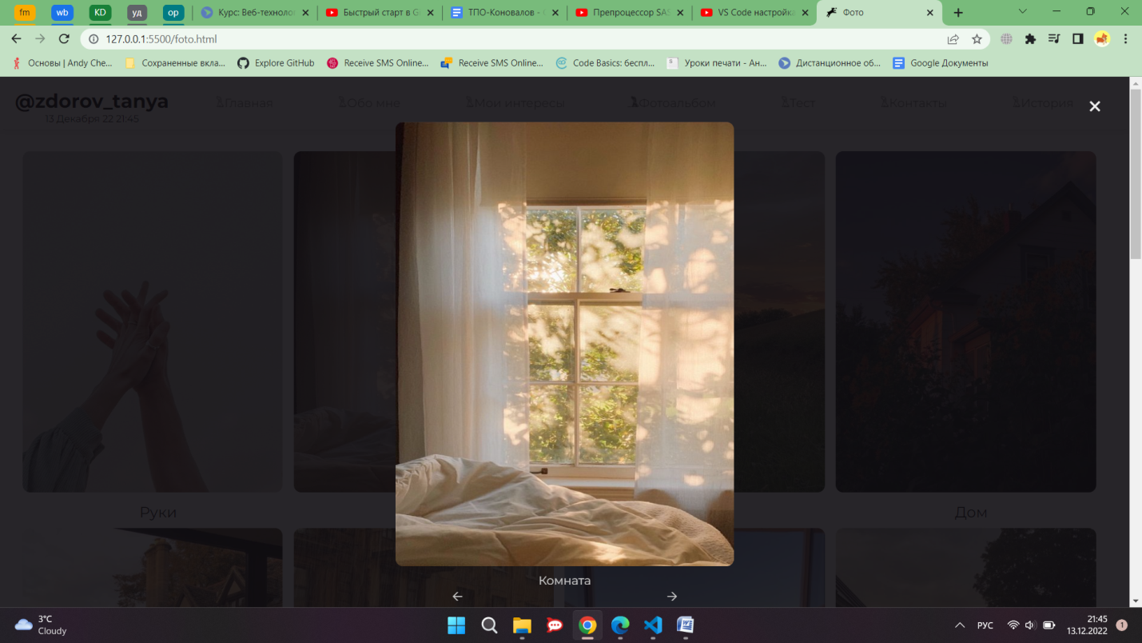

Рисунок 1 – Внешний вид модального окна

3. Реализовать возможность отображения всплывающего блока Popover, который показывается рядом с элементом, если на него наводится указатель мыши и который исчезает через M секунд после того, как указатель мыши покидает элемент.

Код программы:

// ------------------подсказка--------------

function show(n){

    let text = $('.tooltip:eq(' + n + ')');

    text.addClass('tooltipSeen');

    setTimeout(function(){

        text.removeClass('tooltipSeen');

        text.addClass('tooltip');

    }, 3000);

};

console.log($("#Username"));

$("#Username").mouseover(function(){show(0)});

$("#phone").mouseover(function(){show(1)});

$("#UserEmail").mouseover(function(){show(2)});

//---------------------------------

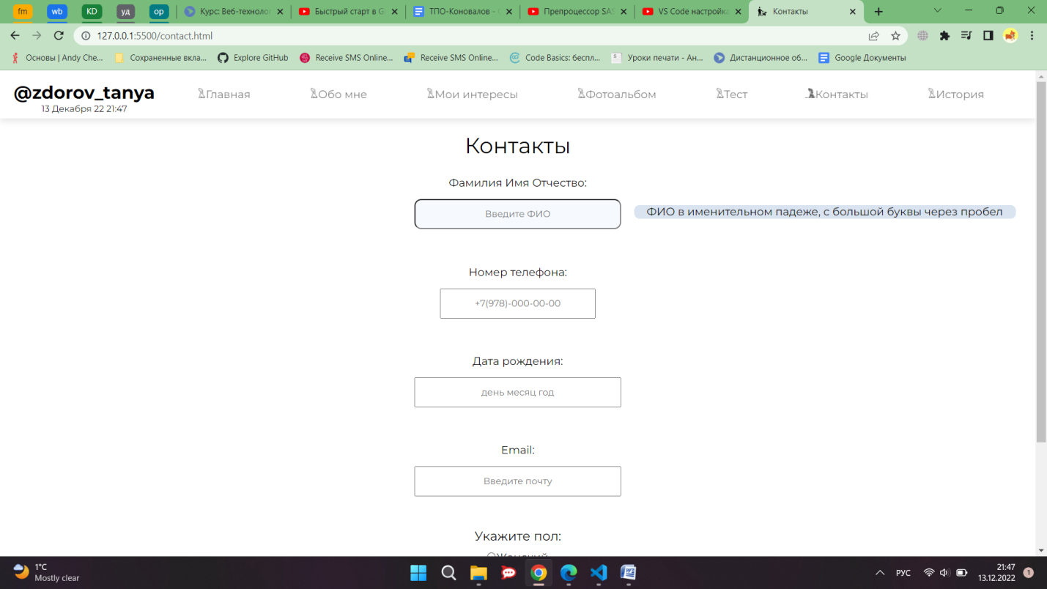

Рисунок 2 – Внешний вид всплывающего блока

4. Реализовать возможность отображения всплывающего модального окна, которое показывается в центре экрана. При этом задний фон вокруг модального окна должен размываться.

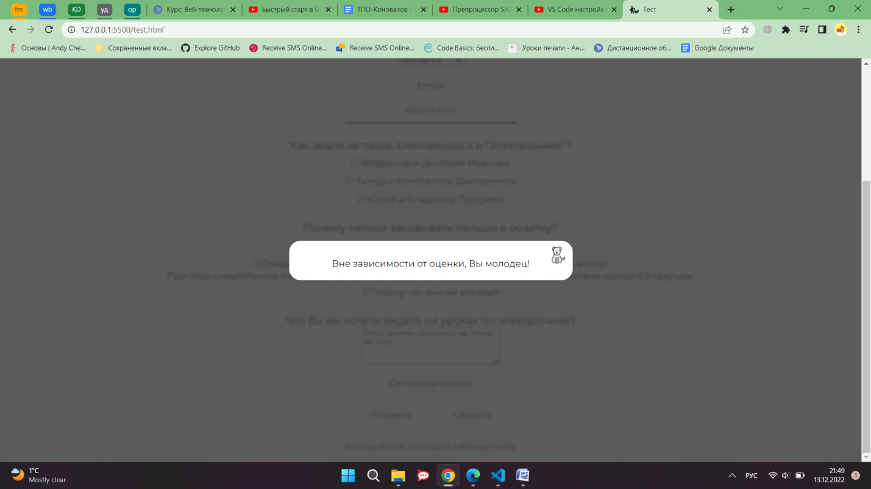

Рисунок 3 – Внешний вид модального окна

**Вывод:**

В ходе выполнения лабораторной работы была исследована эффективность применения библиотек при разработке клиентских приложений на примере библиотеки jQuery.

А так же была изучена возможность программирования на клиентской стороне с использованием библиотеки jQuery и приобрестены практические навыки использования библиотеки jQuery для обработки форм, модификации содержимого HTMLстраницы, создания эффектов анимации.